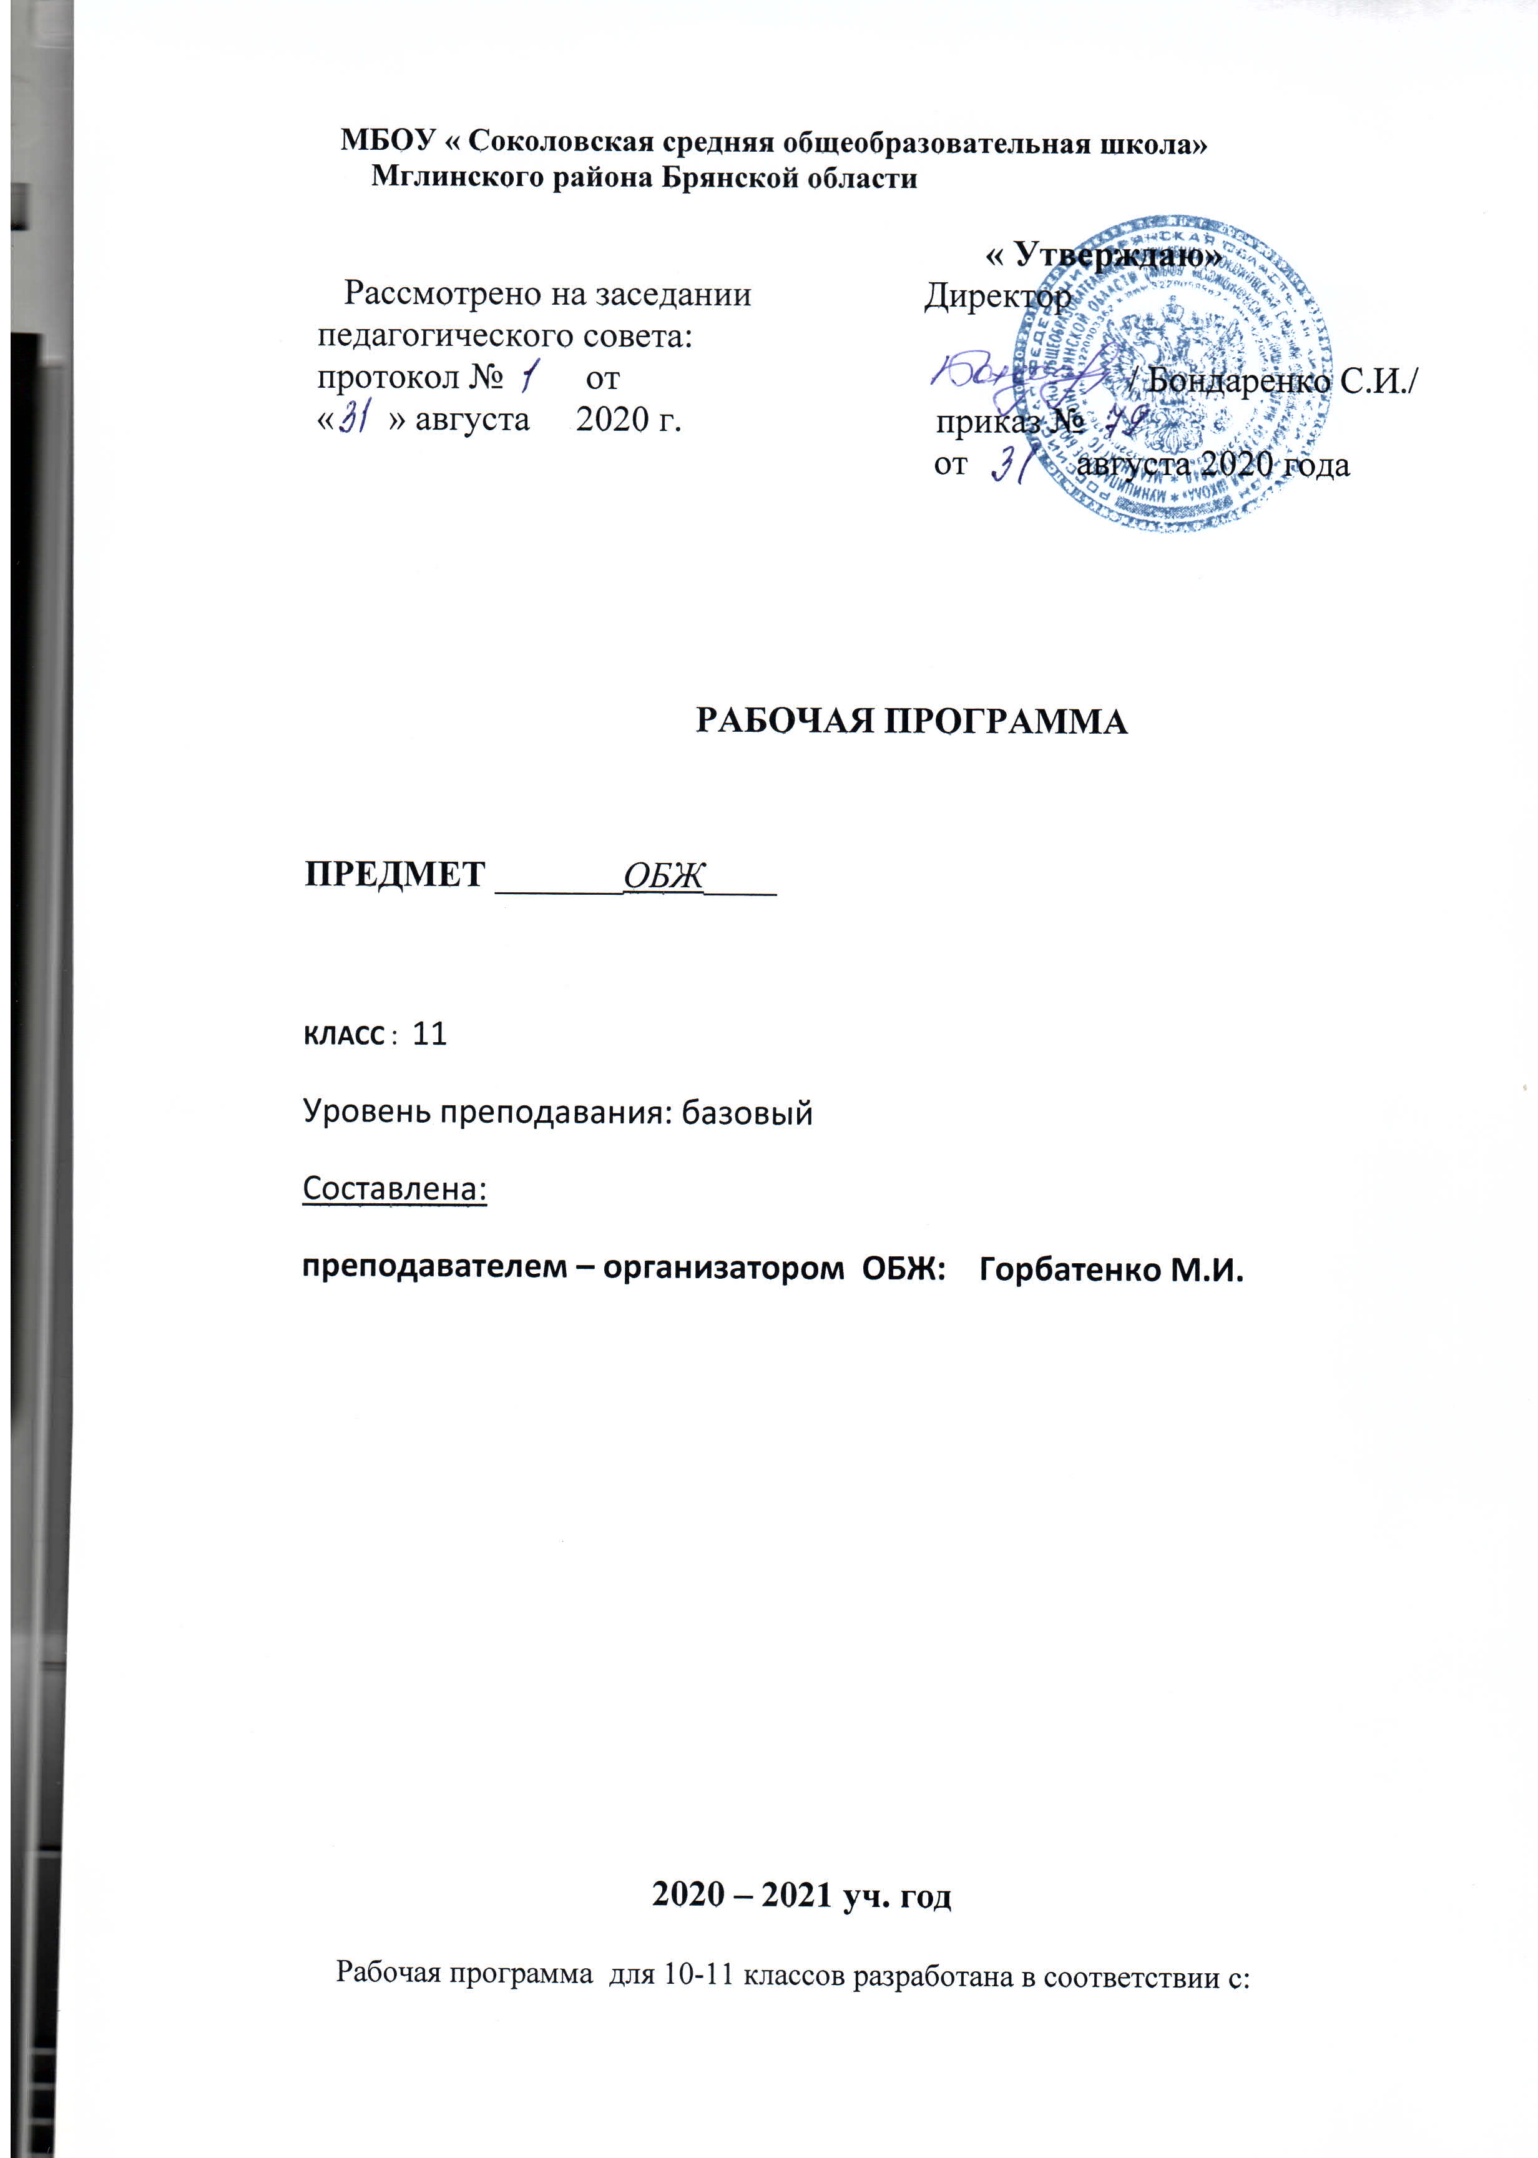

Рабочая программа для 10-11 классов разработана в соответствии с:
- Федеральным законом «Об образовании в Российской Федерации» от 29 декабря 2012 года № 273-ФЗ « Об образовании в РФ».
- Приказом Министерства образования Российской Федерации от 05 марта 2004 года №1089 «Об утверждении Федерального компонента государственных образовательных стандартов начального общего, основного общего и среднего (полного) общего образования» (редакция от 31.01.2012года);
- Приказом Министерства образования российской федерации от 9 марта 2004 года №1312 «Об утверждении федерального базисного учебного плана и примерных учебных планов для образовательных учреждений Российской Федерации, реализующих программы общего образования» ( с изменениями0;
- Приказом Минобрнауки России от 30 августа 2013 года №1015 «Об утверждении порядка организации и осуществления образовательной деятельности по основным общеобразовательным программам 0 – образовательным программам начального общего, основного общего и среднего общего образования»;
-Приказом Минпросвещения России № 254 от 20 мая 2020 года «Об утверждении федерального перечня учебников, рекомендуемых к использованию при реализации имеющих государственную аккредитацию образовательных программ начального общего, основного общего, среднего общего образования»
- СанПиН 2.4.2.2821-10 « Санитарно – эпидемиологические требования к условиям и организации обучения в общеобразовательных учреждениях» ( постановлением Главного государственного санитарного врача РФ от 29.12.2010 № 189, зарегистрированного в Минюсте России 03.03.2011, регистрационный номер 19993 ) ( с изменениями и дополнениями, утвержденными Постановлениями Главного государственного санитарного врача HA от 29 июня 2011 г., 25 декабря 2013 г., 24 ноября 2015г.);
- приказом Департамента образования и науки Брянской области от 13 апреля 2020 года № 468 «О базисном учебном плане общеобразовательных организаций Брянской области на 2020-2021 учебный год»;
- учебным планом МБОУ « Соколовская СОШ» на 2020- 2021год;
- « Положения о рабочих программах» МБОУ « Соколовская СОШ» от 29.08.2015 г.
- учебным планом МБОУ « Соколовская СОШ» на 2020- 2021 год;
- примерной программы среднего общего образования по ОБЖ;
- авторской программы по ОБЖ для 10-11 класса под ред. Смирного. – М., Просвещение, 2018г.
По Базисному учебному плану на изучение курса в 10 - 11 классах отводится по 70 часа в год (1 час в неделю). По Учебному плану МБОУ «Соколовская СОШ» на 2020-21 год на изучение ОБЖ в 10 – 11 классах отводится по 35 часов в каждом классе.
Рабочая программа ориентирована на учебники: «ОБЖ» 10 класс и «ОБЖ» 11 класс,
А.Т. Смирнов, Б.О. Хренников. – М., Просвещение, 2016 г.
Формы промежуточной аттестации учащихся: тестирование

ТРЕБОВАНИЯ К УРОВНЮ
ПОДГОТОВКИ ВЫПУСКНИКОВ
В результате изучения основ безопасности жизнедеятельности на базовом уровне ученик должен
Знать/понимать
- основные составляющие здорового образа жизни и их влияние на безопасность жизнедеятельности личности; репродуктивное здоровье и факторы, влияющие на него;
- потенциальные опасности природного, техногенного и социального происхождения, характерные для региона проживания;
- основные задачи государственных служб по защите населения и территорий от чрезвычайных ситуаций природного и техногенного характера;
- основы российского законодательства об обороне государства и воинской обязанности граждан;
- порядок первоначальной постановки на воинский учет, медицинского освидетельствования, призыва на военную службу;
- состав и предназначение Вооруженных Сил Российской Федерации;
- основные права и обязанности граждан до призыва на военную службу, во время прохождения военной службы и пребывания в запасе;
- основные виды военно-профессиональной деятельности; особенности прохождения военной службы по призыву и контракту, альтернативной гражданской службы;
- требования, предъявляемые военной службой к уровню подготовленности призывника;
- предназначение, структуру и задачи РСЧС;
- предназначение, структуру и задачи гражданской обороны.
Уметь
- владеть способами защиты населения от чрезвычайных ситуаций природного и техногенного характера;
- пользоваться средствами индивидуальной и коллективной защиты;
- оценивать уровень своей подготовленности и осуществлять осознанное самоопределение по отношению к военной службе.
Использовать приобретенные знания и умения в практической деятельности и повседневной жизни для:
- ведения здорового образа жизни;
- оказания первой медицинской помощи;
- развития в себе духовных и физических качеств, необходимых для военной службы;
- вызова (обращения за помощью) в случае необходимости в соответствующие службы экстренной помощи.
- Общеучебные умения, навыки и способы деятельности
- умение самостоятельно и мотивированно организовывать свою познавательную деятельность;
- использование элементов причинно-следственного и структурно-функционального анализа;
- участие в проектной деятельности, в организации и проведении учебно-исследовательской работе;
- поиск нужной информации по заданной теме в источниках различного типа;
- оценивание и корректировка своего поведения в окружающей среде, выполнение в практической деятельности и в повседневной жизни экологических требований;
- умение отстаивать свою гражданскую позицию, формировать свои мировоззренческие взгляды;
- осуществление осознанного выбора путей продолжения образования или будущей профессии.

СОДЕРЖАНИЕ РАЗДЕЛОВ ПО КУРСУ ОБЖ. 10 -11 классы.

Обучения ОБЖ в 10 – 11 классах является завершающим для лиц, получающих среднее (полное) общее образования. Основными темами обязательного минимума содержания курса ОБЖ на этом уровне являются:
- проблемы безопасности в системе «человек - среда обитания», идентификация опасностей, определения размеров и показателей опасных зон;
- последствие воздействия на человека и среду обитания различных опасностей, в том числе террористических актов, и защита от этих опасностей;
- формирование осознанной потребности ведения ЗОЖ, усвоение основных положений Российского законодательства о семье и необходимости сохранения репродуктивного здоровья; основные знания и навыки по сохранению своего здоровья, профилактика инфекционных заболеваний и ЗППП;
- оказание первой медицинской помощи при тепловых и солнечных ударах, поражениях электрическим током, переломах, кровотечениях;
- овладение навыками ЭРП, ИВЛ;
- ознакомление с основными направлениями деятельности государственных организаций по защите населения и территорий от ЧС, Единой государственной системой предупреждения и ликвидации ЧС (РСЧС), гражданской обороной и ее задачами;
- изучение современных средств поражения, масштабов разрушений, их поражающие факторы и способов защиты от них;
- основные руководящие документы в области обороны и службы в РА;
- обязанности при прохождении военной службы по призыву и контракту, альтернативная служба;
- предназначение и структура ВС РФ, их история создания;
- обязательная и добровольная подготовка к военной службе;
- постановка на воинский учет, сроки воинской службы, статус военнослужащего (Закон о статусе военнослужащего);
- начальная военная подготовка в школе и на базе воинской части.

Обеспечение личной безопасности и сохранение здоровья
Здоровье и здоровый образ жизни. Общие понятия о здоровье. Здоровый образ жизни – основа укрепления и сохранения личного здоровья.
Факторы, способствующие укреплению здоровья. Двигательная активность и закаливание организма. Занятия физической культурой.
Вредные привычки (употребление алкоголя, курение, употребление наркотиков) и их социальные последствия.
Алкоголь и его влияние на здоровье человека, социальные последствия употребления алкоголя, снижение умственной и физической работоспособности.
Курение и его влияние на состояние здоровья. Табачный дым и его составные части. Влияние курения на нервную систему, сердечно-сосудистую систему. Пассивное курение и его влияние на здоровье.
Наркотики. Наркомания и токсикомания, общие понятия и определения. Социальные последствия пристрастия к наркотикам. Профилактика наркомании.

Репродуктивное здоровье как составляющая часть здоровья человека и общества.

Основные инфекционные болезни, их классификация и профилактика.

Первая медицинская помощь при травмах и ранениях. Первая медицинская помощь при острой сердечной недостаточности и инсульте. Первая медицинская помощь при остановке сердца.

Государственная система обеспечения безопасности населения
Правила поведения в условиях чрезвычайных ситуаций природного и техногенного характера.
Краткая характеристика наиболее вероятных для данной местности и района проживания чрезвычайных ситуаций природного и техногенного характера. Отработка правил поведения при получении сигнала о чрезвычайной ситуации согласно плану образовательного учреждения (укрытие в защитных сооружениях, эвакуация и др.).
Единая государственная система предупреждения и ликвидации чрезвычайных ситуаций (РСЧС)
РСЧС, история ее создания, предназначение, структура, задачи, решаемые по защите населения от чрезвычайных ситуаций.

Гражданская оборона — составная часть обороноспособности страны.
Гражданская оборона, основные понятия и определения, задачи гражданской обороны.
Структура и органы управления гражданской обороной.
Современные средства поражения и их поражающие факторы. Мероприятия по защите населения.
Оповещение и информирование населения об опасностях, возникающих в чрезвычайных ситуациях военного и мирного времени.
Организация инженерной защиты населения от поражающих факторов ЧС мирного и военного времени. Защитные сооружения гражданской обороны. Основное предназначение защитных сооружений гражданской обороны. Виды защитных сооружений. Правила поведения в защитных сооружениях.
Аварийно-спасательные и другие неотложные работы, проводимые в зонах чрезвычайных ситуаций. Организация и основное содержание аварийно-спасательных работ. Санитарная обработка людей после пребывания их в зонах заражения.
Организация гражданской обороны в общеобразовательном учреждении, ее предназначение.
Основные направления деятельности государственных организаций и ведомств Российской Федерации по защите населения и территорий от чрезвычайных ситуаций: прогноз, мониторинг, оповещение, защита, эвакуация, аварийно-спасательные работы, обучение населения.
Правила безопасного поведения при угрозе террористического акта, при захвате в качестве заложника. Меры безопасности населения, оказавшегося на территории военных действий.
Правовые основы организации защиты населения Российской Федерации от чрезвычайных ситуаций мирного времени.
Государственные службы по охране здоровья и безопасности граждан.
МЧС России – федеральный орган управления в области защиты населения от чрезвычайных ситуаций.
Милиция в Российской Федерации – система государственных органов исполнительной власти в области защиты здоровья, прав, свободы и собственности граждан от противоправных посягательств.
Служба скорой медицинской помощи.
Другие государственные службы в области безопасности.

Основы обороны государства и воинская обязанность
История создания Вооруженных Сил России.
Организация вооруженных сил Московского государства в XIV—XV веках. Военная реформа Ивана Грозного в середине XVI века. Военная реформа Петра I, создание регулярной армии, ее особенности. Военные реформы в России во второй половине XIX века, создание массовой армии.
Создание советских Вооруженных Сил, их структура и предназначение.
Вооруженные Силы Российской Федерации, основные предпосылки проведения военной реформы.
Организационная структура Вооруженных Сил.
Виды Вооруженных Сил Российской Федерации, рода Вооруженных Сил Российской Федерации, рода войск.
Сухопутные войска: история создания, предназначение, структура.
Военно-Воздушные Силы: история создания, предназначение, структура.
Военно-Морской Флот, история создания, предназначение, структура.
Ракетные войска стратегического назначения: история создания, предназначение, структура.
Космические войска: история создания, предназначение, структура.
Воздушно-десантные войска: история создания, предназначение, структура.
Функции и основные задачи современных Вооруженных Сил России, их роль и место в системе обеспечения национальной безопасности. Реформа Вооруженных Сил.
Другие войска: пограничные войска Федеральной службы безопасности Российской Федерации, внутренние войска Министерства внутренних дел Российской Федерации, железнодорожные войска Российской Федерации, войска гражданской обороны МЧС Росси. Их состав и предназначение.

Воинская обязанность
Основные понятия о воинской обязанности. Воинский учет. Организация воинского учета и его предназначение. Первоначальная постановка граждан на воинский учет. Обязанности граждан по воинскому учету. Организация медицинского освидетельствования граждан при первоначальной постановке на воинский учет.
Обязательная подготовка граждан к военной службе. Основное содержание обязательной подготовки гражданина к военной службе.
Добровольная подготовка граждан к военной службе. Основные направления добровольной подготовки граждан к военной службе.
Правовые основы военной службы. Призыв на военную службу. Особенности прохождения военной службы по призыву.
Прохождение военной службы по контракту. Требования, предъявляемые к гражданам, поступающим на военную службу по контракту.
Альтернативная гражданская служба. Требования, предъявляемые к гражданам, для прохождения альтернативной гражданской службы.
Статус военнослужащих.
Общие, должностные и специальные обязанности военнослужащих. Особенности воинской деятельности в различных видах Вооруженных Сил и родах войск.
Требования воинской деятельности, предъявляемые к моральным, индивидуально-психологическим и профессиональным качествам гражданина.
Воинская дисциплина, ее сущность и значение. Дисциплинарные взыскания, налагаемые на солдат и матросов, проходящих военную службу по призыву.
Уголовная ответственность за преступления против военной службы (неисполнение приказа, нарушение уставных правил взаимоотношений между военнослужащими, самовольное оставление части и др.).

Воинские символы и боевые традиции Вооруженных Сил

Дни воинской славы России — Дни славных побед.
Основные формы увековечения памяти российских воинов, отличившихся в сражениях, связанных с днями воинской славы России.
Дружба, войсковое товарищество — основа боевой готовности частей и подразделений.

Боевое Знамя воинской части — символ воинской чести, доблести и славы. Ритуал вручения Боевого Знамени воинской части, порядок его хранения и содержания.
Ордена — почетные награды за воинские отличия и заслуги в бою и военной службе.Ритуал приведения к военной присяге. Ритуал вручения Боевого Знамени воинской части. Вручение личному составу вооружения и военной техники. Проводы военнослужащих, уволенных в запас или отставку.
Военно-профессиональная ориентация
Ориентация на овладение военно-учетными специальностями. Военная служба по призыву как этап профессиональной карьеры. Ориентация на обучение по программам
подготовки офицеров запаса на военных кафедрах учреждений высшего профессионального образования.
Основные виды образовательных учреждений военного профессионального образования.
Правила приема граждан в учреждения военного профессионального образования.
Тематическое планирование по курсу « Основы безопасности жизнедеятельности». 11 класс. 35 часов.

№ | Название тем разделов и уроков. | Количество часов. | Дата.  план | Факт.
Гл.1  Р.1  1  2  р.2  3  4  5  Гл.2  Р.3  6  7  8  Р.4  9  10  11  12  Гл.3  Р.5  13  14  15  16  17  18  19  20  Р.6  21  22  23  24  25  26  27  28  29  30  31  32  33  34  35 | Основы безопасности личности, общества, государства.  Основы комплексной безопасности.  Пожарная безопасность. Правила личной безопасности при пожарах.  Обеспечение личной безопасности на водоемах, в различных бытовых ситуациях.  Основы противодействия терроризму и экстремизму.  Национальный антитеррористический центр. Роль и место ГО в противодействии терроризму.  Контртеррористическая операция и правовой режим ее проведения.  Применение ВС РФ в борьбе с терроризмом и участие ВС за пределами страны.  Основы медицинских знаний и здорового образа жизни.  Основы здорового образа жизни.  Нравственность и здоровый образ жизни.  Понятие о ВИЧ – инфицировании и СПИДе. Меры профилактики  Семья в современном обществе. Законодательство и семья.  Основы медицинских знаний и оказание первой помощи.  ПП при острой сердечной недостаточности и инсульте, при остановке сердца.  ПП при ранениях, при остановке артериального давления.  Способы иммобилизации и переноски пострадавшего. ПП при травмах опорно – двигательного аппарата.  ПП при черепно – мозговой травме, при повреждение позвоночника, спины.  Обеспечение военной безопасности государства.  Основы обороны государства.  Основные задачи ВС. Международная деятельность ВС.  Символы воинской чести.  Военная форма одежды.  Воинская обязанность. Организация воинского учета.  Первоначальная постановка на учет. Обязанности граждан по воинскому учету.  Требования к индивидуальным качествам специалистов по сходным воинским должностям.  Добровольная подготовка граждан к военной службе. Медицинское освидетельствование.  Увольнение с военной службы и пребывание в запасе.  Основы военной службы.  Правовые основы военной службы. Статус военнослужащего.  Общевойсковые уставы.  Устав внутренней службы ВС РФ. Дисциплинарный устав.  Устав гарнизонной, караульной службы ВС РФ.  Строевой устав ВС РФ.  Военнослужащий – вооруженный защитник Отечества. Основные виды воинской деятельности.  Требования воинской деятельности, предъявляемые к  Гражданам. Военнослужащий – патриот.  Честь и достоинство военнослужащего ВС РФ. Военнослужащий – специалист своего дела.  Военнослужащий – подчиненный. Основные обязанности военнослужащего.  Ритуалы ВС РФ. Порядок вручения Боевого знамени, порядок приведения к Воинской присяге.  Порядок вручения личному составу вооружения , военной техники и стрелкового оружия. Ритуал подъема и спуска Государственного флага РФ.  Прохождение военной службы по призыву.  Размещение и быт военнослужащих.  Особенности военной службы по контракту.  Альтернативная гражданская служба.  Итоговое тестирование.  Итоговое повторение | 1  1  1  1  1  1  1  1  1  1  1  1  1  1  1  1  1  1  1  1  1  1  1  1  1  1  1  1  1  1  1  1  1  1  1
Количество часов в рабочей программе не совпадает с авторской программой, т.к. она рассчитана на 2 часа в неделю.

